Hur går jag tillväga för att se föreläsningen?

Om du inte sedan tidigare har laddat ner programmet ”GoToMeeting” kommer du behöva ladda ner detta program för att delta vid föreläsningen. Det är gratis för dig och du kan ta bort programmet efter föreläsningen.
- Tryck på länken ”New to GoToMeeting? Längst ner i mailet.
- På dator klickar du KÖR, på mobil kommer du skickas vidare till Google Play/App store.
- Efter att du laddat ner programmet kommer denna ikon synas på din skärm.
- Antingen går du nu tillbaka till mailet du fått och trycker på länken under ”Please join my meeting from your computer…” eller så kopierar du de sex siffrorna efter ”Access Code”, trycker på ikonen på din skärm och klistrar in siffrorna i rutan som då kommer upp. Detta gör du några minuter innan avtalad tid.

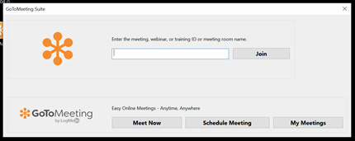

- Du får nu upp denna bild och du trycker på ”JOIN MY MEETING”.

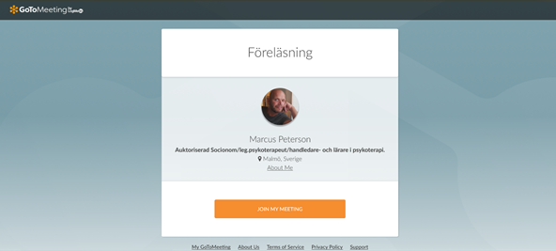

- Är din kamera på får du upp en bild på dig själv. Låt din mic vara avstängd och tryck på ”OK, IM READY”. Om du inte vill synas kan du senare även trycka på kameraikonen för att stänga av denna.

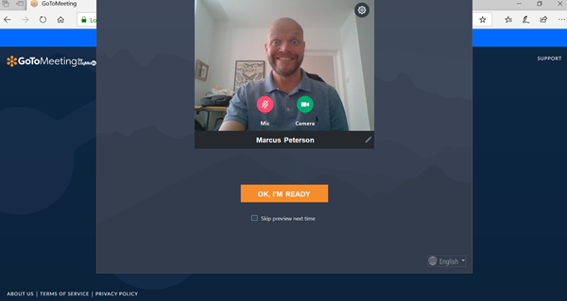

- Du kommer nu se mig, dig själv och andra besökare som inte stängt av sin kamera längst upp på skärmen och under ser du min Powerpoint.

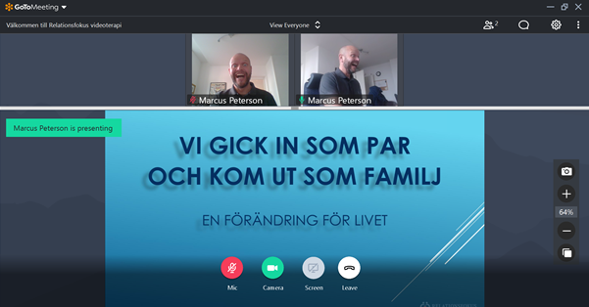

- I rullgardinen längst upp i mitten väljer du ”View Who´s Talking. Jag vill påminna om att stänga av din mic och om du inte vill synas kan du även trycka på ikonen ”Camera”.

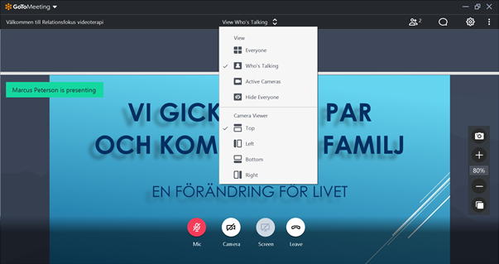

- Du kan nu lägga pilen på sträcket mellan min powerpoint och besökarnas kamerabilder och förstora/förminska min powerpoint genom att dra upp eller ner. Drar du sträcket längst upp kommer det stå ”Hide Everyone” och det ser ut så här. Du kommer fortfarande höra mig tala.

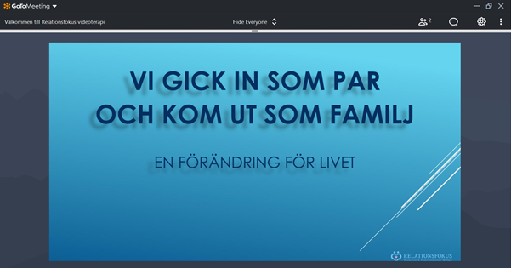

- Under föreläsningen kan du skicka frågor i chatten. Längst upp till höger ser du en pratbubbla. Tryck på denna och skriv din fråga. Under föreläsningen och efter pausen kommer jag läsa och svara på frågorna. Efter pausen kommer jag börja med att slå på min kamera och svara på de inkomna frågorna för att sedan stänga av den och fortsätta föreläsa som tidigare.

Skulle du av olika anledningar bli bortkopplad så kan du logga in igen genom att klicka på länken i mailet eller klistra in ID-numret.

LYCKA TILL, jag hoppas att vi ses!
Marcus Peterson
www.relationsfokus.se

